LAPORAN AKTUALISASI
PELATIHAN DASAR CALON PEGAWAI NEGERI SIPIL
ANGKATAN III TAHUN 2022

Inovasi Penerapan QR Code Untuk Mempermudah Akses Informasi Alur Pelayanan Bagi Kelompok Rentan Pada Pelayanan Terpadu Satu Pintu (PTSP) Pengadilan Tinggi Agama Padang

Disusun Oleh:

Nama : Rinaldi Orlando, A.Md., A.B.
NIP : 199902122022031007
Jabatan : Pengelola Perkara
Instansi : Pengadilan Tinggi Agama Padang

PUSDIKLAT MANAJEMEN DAN KEPEMIMPINAN BADAN LITBANG DIKLAT HUKUM DAN PERADILAN MAHKAMAH AGUNG REPUBLIK INDONESIA BEKERJA SAMA DENGAN
BADAN LITBANG DAN DIKLAT KEMENTERIAN AGAMA RI BALAI DIKLAT KEAGAMAAN PADANG
2022

LEMBAR PERSETUJUAN LAPORAN AKTUALISASI

Judul | : | Inovasi Penerapan QR Code Untuk Mempermudah Akses Informasi Alur Pelayanan Bagi Kelompok Rentan Pada Pelayanan Terpadu Satu Pintu (PTSP) Pengadilan Tinggi Agama Padang
Disusun Oleh | : | Rinaldi Orlando
No. Presensi | :
Instansi | : | Pengadilan Tinggi Agama Padang
Jabatan | : | Pengelola Perkara

Padang, 10 November 2022

Disetujui sebagai bahan Ujian/Seminar Pelaksanaan Aktualiasi.

Mengetahui, COACH  Suryadi, M.Si.  NIP. 198303152009121004 | Menyetujui, MENTOR  H. Masdi, S.H.  NIP. 196806221990031004

BERITA ACARA

SEMINAR LAPORAN AKTUALISASI

Hari : Jumat
Tanggal : 18 November 2022
Pukul : 09.00 WIB - selesai
Tempat : Balai Diklat Keagamaan Padang

Telah Diseminarkan Laporan Aktualisasi Pelatihan Dasar CPNS
Angkatan III Tahun 2022

Judul | : | Inovasi Penerapan QR Code Untuk Mempermudah Akses Informasi Alur Pelayanan Bagi Kelompok Rentan Pada Pelayanan Terpadu Satu Pintu (PTSP) Pengadilan Tinggi Agama Padang
Disusun Oleh | : | Rinaldi Orlando
No. Presensi | :
Instansi | : | Pengadilan Tinggi Agama Padang
Jabatan | : | Pengelola Perkara

Dan telah mendapatkan pengujian/komentar/masukan/saran dari Penguji, Mentor dan Coach/Moderator

COACH  Suryadi, M.Si.  NIP. 198303152009121004 | PESERTA  Rinaldi Orlando, A.Md., A.B. NIP. 199902122022031007
PENGUJI  Sigid Triyono, S.H., M.H. NIP. 196504121992121001 | MENTOR  H. Masdi, S.H.  NIP. 196806221990031004
Mengetahui
Kepala Balai Diklat Keagamaan Padang

Drs, H, Khoirul Amani, M.A.
NIP. 196412141993031001

KATA PENGANTAR

Alhamdulillah, puji syukur kita ucapkan kepada Allah SWT yang telah memberikan rahmat, hidayah, dan karunia sehingga penulis dapat menyelesaikan Laporan Kegiatan Pelaksanaan Aktualisasi dengan judul Inovasi Penerapan QR Code Untuk Mempermudah Akses Informasi Alur Pelayanan Bagi Kelompok Rentan Pada Pelayanan Terpadu Satu Pintu (PTSP) Pengadilan Tinggi Agama Padang, sebagai salah satu tugas akhir Latsar CPNS Golongan II Angkatan III Mahkamah Agung RI.
Pelaksanaan Kegiatan Aktualisasi ini tidak akan terwujud tanpa dukungan dan kontribusi dari berbagai pihak baik secara langsung maupun tidak langsung. Atas bantuan tersebut, penulis menyampaikan ucapan terima kasih sebesar-besarnya kepada:
- Bapak Edward T.H. Simarmata, S.H., L.L.M., M.T.L., selaku Kepala Pusat Pendidikan dan Pelatihan Manajemen dan Kepemimpinan Mahkamah Agung Republik Indonesia;
- Bapak Dr. Drs. H. Pelmizar, M.H.I. selaku Ketua Pengadilan Tinggi Agama Padang yang telah memberikan arahan dalam menyusun rancangan ini;
- Bapak Suryadi, M.Si. selaku Coach yang telah memberi bimbingan dan masukan dalam pembuatan rancangan aktualisasi ini;
- Bapak H. Masdi, S.H. selaku Mentor yang telah memberi bimbingan dan arahan dalam penyusunan rancangan ini;
- Bapak Rifka Hidayat, S.H. selaku Kasubbagian Kepegawaian dan IT beserta jajaran yang telah membantu saya dalam mewujudkan aktualisasi ini;
- Bapak/Ibu Widyaiswara yang tidak dapat penulis sebutkan satu persatu, yang telah memberikan ilmu dan bimbingannya selama kegiatan pembelajaran latsar berlangsung;
- Orang tua dan saudara-saudara Penulis yang telah memberikan dukungan doa restunya;
- Semua pihak yang telah membantu tersusunnya rancangan ini, yang tidak bisa Penulis sebutkan satu persatu.
Penulis berharap dengan terwujudnya pelaksanaan Kegiatan Aktualisasi ini, dapat memberi manfaat dan core values BerAkhlak menjadi kebiasaan/karakter dalam pelaksanaan tugas dan fungsi jabatan kedepannya. Penulisan Laporan Aktualisasi ini masih jauh dari kata sempurna, oleh karena itu penulis memohon kritik dan saran untuk memperbaiki kualitas penulisan nantinya.

Padang, 10 November 2022 Peserta,

Rinaldi Orlando, A.Md., A.B. 199902122022031007

DAFTAR ISI

LEMBAR PERSETUJUAN LAPORAN AKTUALISASI i
BERITA ACARA ii
KATA PENGANTAR iii
DAFTAR ISI v
DAFTAR TABEL vi
DAFTAR GAMBAR vii
DAFTAR LAMPIRAN viii
BAB I 1
A. Latar Belakang 1
B. Tujuan 4
C. Ruang Lingkup 4
BAB II 5
A. Profil Instansi 5
B. Profil Peserta 13
BAB III 14
A. Deskripsi Core Issue 14
B. Analisis Core Isu 20
C. Gagasan Kreatif Penyelesaian Core Isu 26
BAB IV 28
A. Matriks Jadwal Kegiatan Aktualisasi 28
B. Matriks Pelaksanaan Aktualisasi 29
C. Matriks Rekapitulasi Rencana Habituasi NND PNS (BerAKHLAK) 42
D. Capaian Penyelesaian Core Isu 43
E. Manfaat Terselesaikannya Isu 46
F. Rencana Tindak Lanjut Hasil Aktualisasi 47
BAB V 45
A. Kesimpulan 45
B. Rekomendasi 46
REFERENSI 45

DAFTAR TABEL

Tabel 3.1 Penetapan Core Issue dengan Analisis USG 21
Tabel 3.2 Deskripsi Kriteria Urgency 22
Tabel 3.3 Kriteria Nilai Urgency 22
Tabel 3.4 Deskripsi Kriteria Seriousness 23
Tabel 3.5 Kriteria Nilai Seriousness 23
Tabel 3.6 Deskripsi Kriteria Growth 24
Tabel 3.7 Kriteria Nilai Growth 24
Tabel 4.1 Matriks Jadwal Pelaksanaan Aktualisasi 28
Tabel 4.2 Matriks Pelaksanaan Aktualisasi 29
Tabel 4.3 Matriks Rekapitulasi Realisasi Aktualisasi 42
Tabel 4.4 Rencana Tindak Lanjut Hasil Aktualisasi 47

DAFTAR GAMBAR

Gambar 2.1 Struktur Organisasi Pengadilan Tinggi Agama Padang 10
Gambar 3.1 Papan Informasi Visual 15
Gambar 3.2 Website PTA 17
Gambar 3.3 Analisis menggunakan Diagram Fishbone 25
Gambar 4.1 SK Ketua PTA Padang Tentang Standar Pelayanan PTA Padang 43
Gambar 4.2 SOP/AP/22 PTA PADANG 43
Gambar 4.3 Kartu Tamu Umum 44
Gambar 4.4 Kartu Tamu Prioritas 44
Gambar 4.5 Bagan Layanan Permohonan Informasi PTA Padang 44
Gambar 4.6 Brosur Alur Layanan Informasi Bagi Kelompok Rentan di PTA Padang 44
Gambar 4.7 QR Code Brosur dan Audio 45

DAFTAR LAMPIRAN

- Lampiran 1. Lampiran Laporan Mingguan Minggu Ke-1.
- Lampiran 2. Lampiran Laporan Mingguan Minggu Ke-2.
- Lampiran 3. Lampiran Laporan Mingguan Minggu Ke-3.
- Lampiran 4. Lampiran Laporan Mingguan Minggu Ke-4

BAB I
PENDAHULUAN

Latar Belakang

Negara memiliki kewajiban untuk memenuhi kebutuhan setiap warga negara yang diwujudkan melalui pemerintahan yang mendukung terciptanya pelaksanaan pelayanan publik yang prima. Berdasarkan Pasal 1 ayat (1) Undang-Undang Nomor 25 Tahun 2009 tentang Pelayanan Publik, pelayanan publik adalah kegiatan atau rangkaian kegiatan dalam rangka pemenuhan kebutuhan pelayanan sesuai dengan peraturan perundang-undangan bagi setiap warga negara dan penduduk atas barang, jasa, dan/atau pelayanan administratif yang disediakan oleh penyelenggara pelayanan publik.
Salah satu unsur pelaksana pelayanan publik ini adalah Aparatur Sipil Negara (selanjutnya disebut ASN). Berdasarkan Pasal
10 Undang-Undang Nomor 5 Tahun 2014 tentang Aparatur Sipil Negara (selanjutnya disebut UU ASN), ASN memiliki fungsi sebagai pelaksana kebijakan publik, pelayan publik, dan sebagai perekat dan pemersatu bangsa. Selain itu, ASN berperan sebagai perencana, pelaksana, dan pengawas penyelenggaraan tugas umum pemerintahan dan pembangunan nasional melalui pelaksanaan kebijakan dan pelayanan publik yang profesional, bebas dari intervensi politik, serta bersih dari praktik korupsi, kolusi, dan nepotisme.
Untuk menghadapi tantangan pada era disrupsi ini, ASN dituntut untuk melakukan peningkatan kualitas dan kapabilitas diri. Salah satu cara yang dapat dilakukan yaitu dengan mengikuti pelatihan dasar, termasuk di dalamnya pelatihan dasar awal bagi CPNS. Hal ini diatur dalam ketentuan Pasal 63 ayat (3) dan ayat (4)

UU ASN, dimana seorang CPNS wajib menjalani masa percobaan melalui proses pendidikan dan pelatihan terintegrasi untuk membangun integritas moral, kejujuran, semangat dan motivasi nasionalisme dan kebangsaan, karakter kepribadian yang unggul dan bertanggung jawab, dan memperkuat profesionalisme serta kompetensi bidang. Pelatihan dasar ini dapat diaktualisasikan pada budaya kerja sehingga menjadi sebuah kebiasaan karakter yang sesuai dengan core values ASN, yaitu BerAkhlak.
Core values BerAkhlak ini merupakan akronim dari Berorientasi Pelayanan, Akuntabel, Kompeten, Harmonis, Loyal, Adaptif, dan Kolaboratif. Tujuan dari BerAkhlak ini adalah penyeragaman nilai dasar bagi ASN sehingga dapat menjadi fondasi budaya kerja ASN yang profesional. Bentuk profesionalitas ini dapat dilihat dari penyelenggaraan pelayanan yang mengutamakan kepentingan publik. Salah satu pelayanan yang dapat diberikan yaitu berupa pelayanan penyampaian informasi.
Namun, pada saat ini masih banyaknya kualitas pelayanan yang belum sesuai dengan kebutuhan masyarakat. Dibutuhkan adanya peningkatan dalam segala bentuk akses dan pelayanan yang diberikan, termasuk salah satunya pelayanan bagi para penyandang disabilitas dalam proses peradilan. Dalam rangka mewujudkan proses peradilan berdasarkan persamaan hak dan kesempatan serta menghilangkan praktik diskriminasi, Pemerintah telah menetapkan PP Nomor 39 Tahun 2020 tentang Akomodasi yang Layak untuk Penyandang Disabilitas dalam Proses Peradilan.
Dengan dikeluarkannya PP ini, maka pengadilan diwajibkan untuk memberikan akodomasi yang layak bagi penyandang disabilitas. Direktorat Jenderal Badan Peradilan Agama Mahkamah Agung Republik Indonesia telah mengeluarkan pedoman bagi seluruh aparatur Peradilan Agama dalam melaksanakan dan memberikan pelayanan ramah, sehingga kesetaraan hak dan akses bagi

penyandang disabilitas dapat diwujudkan. Hal ini tertuang dalam SK Dirjen Badilag Nomor 2078/DjA/HK.00/SK/8/2022 tentang Pedoman Pelaksanaan Pelayanan Ramah Penyandang Disabilitas di Pengadilan dalam Lingkungan Peradilan Agama.
Akomodasi yang layak bagi penyandang disabilitas termasuk di dalamnya berupa pelayanan pemenuhan informasi. Pelayanan informasi ini dapat diberikan sesuai dengan ragam disabilitas masing- masing. Pelayanan informasi bisa diperoleh dari papan informasi yang tersedia di setiap peradilan. Pelayanan informasi bisa diperoleh melalui brosur dan audio. Bagi disabilitas pendengaran, dibutuhkan berupa brosur agar informasi dapat dimengerti. Sedangkan bagi disabilitas penglihatan, bisa melalui audio. Pada Pengadilan Tinggi Agama Padang belum terdapat brosur terkait informasi prosedur pelayanan bagi kelompok rentan. Dampak yang dapat timbul akibat hal ini yaitu belum tercapainya tujuan keterbukaan informasi yang non diskriminatif dan akan adanya kesulitan bagi penyandang disabilitas pendengaran dalam mendapatkan informasi. Dengan belum optimalnya pelayanan informasi, maka fungsi kita sebagai pelaksana kebijakan publik dan pelayan publik, dan pemanfaatan terhadap teknologi informasi dalam rangka peningkatan kompetensi literasi digital belum tercapai.
Sehubungan dengan hal ini, maka penulis tertarik untuk melaksanakan rancangan aktualisasi dengan memperhatikan nilai- nilai BerAkhlak. Gagasan pemecah isu yang dilakukan yaitu dengan “Inovasi Penerapan QR Code Untuk Mempermudah Akses Informasi Alur Pelayanan Bagi Kelompok Rentan Pada Pelayanan Terpadu Satu Pintu (PTSP) Pengadilan Tinggi Agama Padang”.

Tujuan

  - Untuk membuat inovasi penerapan QR Code terkait alur pelayanan pada PTSP Pengadilan Tinggi Agama Padang bagi kelompok rentan dalam bentuk brosur dan audio.
  - Untuk mengaplikasikan rancangan kegiatan aktualisasi sesuai dengan nilai-nilai BerAkhlak pada satuan kerja Pengadilan Tinggi Agama Padang.
  - Untuk mengaktualisasikan nilai-nilai BerAkhlak pada lingkungan kerja sesuai dengan tusi yang telah diberikan.

Ruang Lingkup

Kegiatan aktualisasi dan habituasi ini berada di lingkungan peradilan di bawah Mahkamah Agung Republik Indonesia. Dalam hal ini proses kegiatan dilakukan pada satuan kerja Pengadilan Tinggi Agama Padang. Kegiatan dilakukan untuk membuat inovasi penerapan QR Code terkait alur pelayanan pada PTSP Pengadilan Tinggi Agama Padang bagi kelompok rentan dalam bentuk brosur dan audio. Waktu pelaksanaan kegiatan aktualisasi dilakukan pada masa habituasi dimulai dari tanggal 6 Oktober 2022 sampai dengan tanggal 11 November 2022.

BAB II
PROFIL INSTANSI DAN PESERTA

Profil Instansi

Undang-Undang Dasar Negara Republik Indonesia Tahun 1945 dalam Pasal 24 menegaskan bahwa kekuasaan kehakiman merupakan kekuasaan yang merdeka untuk menyelenggarakan peradilan guna menegakkan hukum dan keadilan. Mahkamah Agung adalah salah satu pelaku kekuasaan kehakiman yang membawahi badan peradilan dalam lingkungan peradilan umum, lingkungan peradilan agama, lingkungan peradilan militer, dan lingkungan peradilan tata usaha negara. Mahkamah Agung adalah pengadilan negara tertinggi dari semua lingkungan peradilan yang berada di bawahnya.
Tugas pokok dan fungsi Mahkamah Agung Republik Indonesia diantaranya adalah sebagai berikut:
  - Fungsi Peradilan
    - Sebagai Pengadilan Negara Tertinggi, Mahkamah Agung merupakan pengadilan kasasi yang dalam penerapan hukum melalui putusan kasasi dan peninjauan kembali menjaga agar semua hukum dan undang-undang diseluruh wilayah negara RI diterapkan secara adil, tepat, dan benar.
    - Mahkamah Agung berwenang memeriksa dan memutuskan pada tingkat pertama dan terakhir:
      - Semua sengketa tentang kewenangan mengadili
      - Permohonan peninjauan kembali putusan pengadilan yang telah memperoleh kekuatan hukum tetap (Pasal 28, 29, 30, 33, dan 34

Undang-Undang Mahkamah Agung No. 14 Tahun 1985).
      - Semua sengketa yang timbul karena perampasan kapa lasing dan muatannya oleh kapal perang RI berdasarkan peraturan yang berlaku (Pasal 33 dan Pasal 78 Undang-Undang Mahkamah Agung No. 14 Tahun 1985).
    - Erat kaitannya dengan fungsi peradilan ialah hak uji materiil, yaitu wewenang menguji/menilai secara materiil peraturan perundangan dibawah undang- undang tentang hal apakah suatu peraturan ditinjau dari isinya (materinya) bertentangan dengan peraturan dari tingkat yang lebih tinggi (Pasal 31 Undang-undang Mahkamah Agung Nomor 14 Tahun 1985).
  - Fungsi Pengawasan
    - Mahkamah Agung melakukan pengawasan tertinggi terhadap jalannya peradilan di semua lingkungan peradilan dengan tujuan agar peradilan diselenggarakan dengan seksama dan wajar dengan berpedoman pada azas peradilan yang sederhana, cepat dan biaya ringan, tanpa mengurangi kebebasan Hakim dalam memeriksa dan memutuskan perkara (Pasal 4 dan Pasal 10 Undang-undang Ketentuan Pokok Kekuasaan Nomor 14 Tahun 1970).
    - Mahkamah Agung juga melakukan pengawasan:
      - Terhadap pekerjaan Pengadilan dan tingkah laku para Hakim dan perbuatan Pejabat Pengadilan dalam menjalankan tugas yang berkaitan dengan pelaksanaan tugas pokok Kekuasaan Kehakiman, yakni dalam hal menerima, memeriksa, mengadili, dan menyelesaikan

setiap perkara yang diajukan kepadanya, dan meminta keterangan tentang hal-hal yang bersangkutan dengan teknis peradilan serta memberi peringatan, teguran dan petunjuk yang diperlukan tanpa mengurangi kebebasan Hakim (Pasal 32 Undang-undang Mahkamah Agung Nomor 14 Tahun 1985).
      - Terhadap Penasehat Hukum dan Notaris sepanjang yang menyangkut peradilan (Pasal 36 Undang-undang Mahkamah Agung Nomor 14 Tahun 1985).
  - Fungsi Mengatur
    - Mahkamah Agung dapat mengatur lebih lanjut hal-hal yang diperlukan bagi kelancaran penyelenggaraan peradilan apabila terdapat hal-hal yang belum cukup diatur dalam Undang-undang tentang Mahkamah Agung sebagai pelengkap untuk mengisi kekurangan atau kekosongan hukum yang diperlukan bagi kelancaran penyelenggaraan peradilan (Pasal 27 Undang-undang No.14 Tahun 1970, Pasal 79 Undang- undang No.14 Tahun 1985).
    - Mahkamah Agung dapat membuat peraturan acara sendiri bilamana dianggap perlu untuk mencukupi hukum acara yang sudah diatur Undang-undang.
  - Fungsi Nasehat
    - Mahkamah Agung memberikan nasihat atau pertimbangan dalam bidang hukum kepada Lembaga Tinggi Negara lain (Pasal 37 Undang-undang Mahkamah Agung No.14 Tahun 1985). Mahkamah Agung memberikan nasihat kepada Presiden selaku Kepala Negara dalam rangka pemberian atau

penolakan grasi (Pasal 35 Undang-undang Mahkamah Agung No. 14 Tahun 1985). Selanjutnya Perubahan Pertama Undang-undang Dasar Negara RI Tahun 1945 Pasal 14 Ayat (1), Mahkamah Agung diberikan kewenangan untuk memberikan pertimbangan kepada Presiden selaku Kepala Negara selain grasi juga rehabilitasi.
    - Mahkamah Agung berwenang meminta keterangan dari dan memberi petunjuk kepada pengadilan disemua lingkunga peradilan dalam rangka pelaksanaan ketentuan Pasal 25 Undang-undang No. 14 Tahun 1970 tentang Ketentuan-ketentuan Pokok Kekuasaan Kehakiman. (Pasal 38 Undang-undang No. 14 Tahun 1985 tentang Mahkamah Agung).
  - Fungsi Administratif
    - Badan-badan Peradilan (Peradilan Umum, Peradilan Agama, Peradilan Militer dan Peradilan Tata Usaha Negara) sebagaimana dimaksud Pasal 10 Ayat (1) Undang-undang No. 14 Tahun 1970 secara organisatoris, administrative, dan finansial sampai saat ini masih berada dibawah Departemen yang bersangkutan, walaupun menurut Pasal 11 (1) Undang- undang Nomor 35 Tahun 1999 sudah dialihkan dibawah kekuasaan Mahkamah Agung.
    - Mahkamah Agung berwenang mengatur tugas serta tanggung jawab, susunan organisasi dan tata kerja Kepaniteraan Pengadilan (Undang-undang No. 35 Tahun 1999 tentang Perubahan Atas Undang-undang No. 14 Tahun 1970 tentang Ketentuan-ketentuan Pokok Kekuasaan Kehakiman).

  - Fungsi Lain-Lain

Selain tugas pokok untuk menerima, memeriksa, dan mengadili serta menyelesaikan setiap perkara yang diajukan kepadanya, berdasar Pasal 2 ayat (2) Undang-undang Nomor
14 Tahun 1970 serta Pasal 38 Undang-undang Nomor 14 Tahun 1985, Mahkamah Agung dapat diserahi tugas dan kewenangan lain berdasarkan Undang-undang.
Selain itu, Mahkamah Agung RI juga memiliki 8 (delapan) nilai utama, yaitu diantaranya Kemandirian, Integritas, Kejujuran, Akuntabilitas, Responsibilitas, Keterbukaan, Ketidak berpihakan, dan Perlakuan yang sama di depan hukum. Nilai ini sebagai pedoman untuk meningkatkan profesionalitas dan integritas aparatur pengadilan baik dalam penyelesaian perkara serta pelayanan kepada para pihak pencari keadilan
Berdasarkan Undang-Undang Nomor 7 Tahun 1980 tentang Peradilan Agama sebagaimana telah diubah terakhir kalinya dengan Undang-Undang Nomor 50 Tahun 2009, yang mana dalam Pasal 2 menegaskan bahwa peradilan agama merupakan salah satu pelaksana kekuasaan kehakiman bagi rakyat pencari keadilan yang beragama Islam mengenai perkara perdata tertentu yang diatur dalam undang-undang. Selanjutnya, dalam Pasal 2 ayat (1) menerangkan bahwa kekuasaan kehakiman di lingkungan peradilan agama dilaksanakan oleh pengadilan agama dan pengadilan tinggi agama.

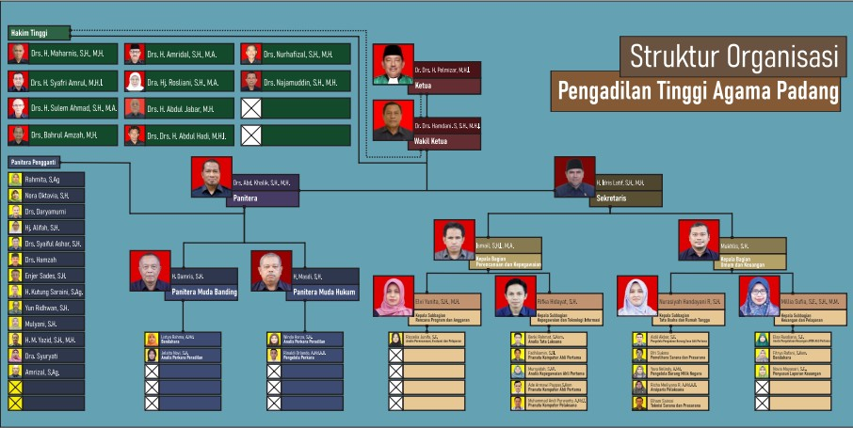
Gambar 2.1 Struktur Organisasi Pengadilan Tinggi Agama Padang

Pengadilan Tinggi Agama Padang bertugas dan berwenang mengadili perkara yang menjadi kewenangan Pengadilan Agama dalam tingkat banding. Sebagaimana telah diatur dalam Undang- Undang Nomor 7 Tahun 1989 jo. Undang-Undang Nomor 3 Tahun 2006, tentang Perubahan atas Undang-Undang Nomor 7 Tahun 1989 tentang Peradilan Agama yakni menyangkut perkara-perkara:
- Perkawinan;
- Waris;
- Wasiat;
- Hibah;
- Wakaf;
- Zakat;
- Infaq;
- Shadaqah; dan
- Ekonomi Syari’ah.
Selain kewenangan tersebut, pasal 52A Undang-Undang Nomor 3 Tahun 2006 menyebutkan bahwa “Pengadilan agama memberikan istbat kesaksian rukyat hilal dalam penentuan awal bulan pada tahun Hijriyah”. Penjelasan lengkap pasal 52A ini berbunyi: “Selama ini pengadilan agama diminta oleh Menteri Agama untuk memberikan penetapan (itsbat) terhadap kesaksian orang yang telah melihat atau menyaksikan hilal bulan pada setiap memasuki bulan Ramadhan dan awal bulan Syawal tahun Hijriyah dalam rangka Menteri Agama mengeluarkan penetapan secara nasional untuk penetapan 1 (satu) Ramadhan dan 1 (satu) Syawal. Pengadilan Agama dapat memberikan keterangan atau nasihat mengenai perbedaan penentuan arah kiblat dan penentuan waktu shalat. Di samping itu, dalam penjelasan UU Nomor 3 Tahun 2006 diberikan pula kewenangan kepada PA untuk Pengangkatan Anak menurut ketentuan hukum Islam

Di samping itu, Pengadilan TInggi Agama juga bertugas dan berwenang mengadili di tingkat pertama dan terakhir sengketa kewenangan mengadili antar Pengadilan Agama di daerah hukumnya. Untuk melaksanakan tugas pokok tersebut, Pengadilan Tinggi Agama mempunyai fungsi sebagai berikut:
- Memberikan pelayanan teknis yustisial bagi perkara banding.
- Memberikan pelayanan di bidang administrasi perkara banding dan administrasi peradilan lainnya.
- Memberikan keterangan, pertimbangan, dan nasehat tentang Hukum Islam pada instansi Pemerintah di daerah hukumnya, apabila diminta sebagaimana diatur dalam pasal 52 Undang-Undang Nomor 3 Tahun 2006 tentang perubahan atas Undang-Undang Nomor 7 Tahun 1989 tentang Peradilan Agama.
- Mengadakan pengawasan atas pelaksanaan tugas dan perilaku Hakim, Panitera, Sekretaris, dan Jurusita di daerah hukumnya.
- Mengadakan pengawasan terhadap jalannya peradilan di tingkat Pengadilan Agama dan menjaga agar peradilan diselenggarakan dengan seksama dan sewajarnya.
- Memberikan pelayanan administrasi umum kepada semua unsur di lingkungan Pengadilan Tinggi Agama dan Pengadilan Agama.
- Melaksanakan tugas-tugas pelayanan lainnya seperti hisab rukyat dan sebagainya.

Profil Peserta

Penulis merupakan CPNS dengan jabatan Pengelola Perkara pada Pengadilan Tinggi Agama Padang. Penulis berada di bawah Panitera Muda Hukum dengan dengan tugas dan fungsi sebagai berikut:
1. Merekap laporan perkara Pengadilan Agama se- Sumatera Barat;
2. Membuat statistik perkara;
3. Mengisi papan statistik perkara;
4. Membuat pengantar salinan putusan banding;
5. Melakukan pemeriksaan kelengkapan berkas banding;
6. Merekap register pengaduan dan permohonan informasi;
7. Melaksanakan tugas sebagai petugas PTSP.

BAB III
RINGKASAN RANCANGAN AKTUALISASI

Deskripsi Core Issue

Dalam melaksanakan aktualisasi terkait dengan implementasi manajemen ASN dan smart ASN pada satuan kerja, dibutuhkan isu yang dapat dibenahi dan dioptimalisasikan seiring dengan penguatan pelayanan bagi disabilitas. Isu merupakan adanya atau disadarinya suatu fenomena atau kejadian yang dianggap penting atau dapat menarik perhatian orang banyak, sehingga menjadi bahan yang layak untuk di diskusikan. Berikut beberapa isu yang saya temukan mengenai, diantaranya sebagai berikut:

Belum optimalnya penggunaan papan informasi visual yang ramah bagi Disabilitas Pendengaran
    - Kondisi “Masalah = Isu” saat ini
Papan informasi pada suatu satuan kerja memilki peran penting dalam rangka keterbukaan informasi sehingga terwujudnya pemenuhan informasi terhadap masyarakat. Penyampaian informasi tentang jenis layanan maupun tentang informasi proses beracara di pengadilan seharusnya tersedia dalam papan informasi visual, sehingga dapat memudahkan bagi masyarakat yang memilki keterbatasan. Hal ini sesuai dengan Surat Keputusan Direktorat Jenderal Badan Peradilan Agama MA RI Nomor 2078/DjA/HK.00/SK/8/2022 tentang Pedoman Pelaksanaan Pelayanan Ramah Penyandang Disabilitas di Pengadilan dalam Lingkungan Peradilan Agama. Di satuan kerja saya, sudah terdapat papan informasi visual yang terletak di lobi. Namun, belum optimalnya penggunaan papan informasi ini dikarenakan belum tersedianya

penyampaian informasi berupa video informatif yang menggunakan bahasa isyarat.
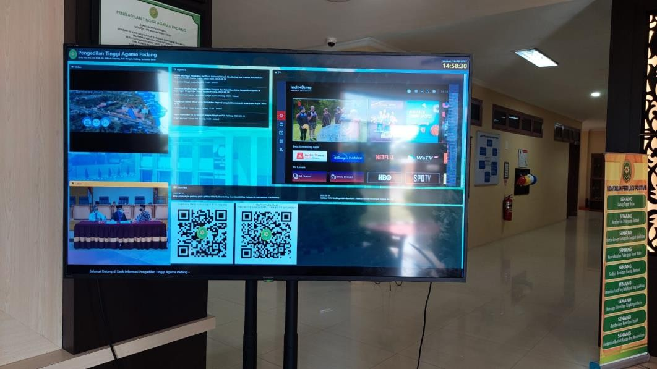

Gambar 3.1 Papan Informasi Visual

    - Dampak dan para pihak yang terkena dampak tersebut jika isu tidak diselesaikan
Dampak yang dapat ditimbulkan dengan belum optimalnya penggunaan papan informasi visual yang ramah bagi Disabilitas Pendengaran ini, salah satunya yaitu masyarakat dengan disabilitas pendengaran akan sulit untuk mendapatkan dan memahami informasi yang diberikan. Sehingga fungsi kita sebagai pelayan publik dalam pemenuhan informasi belum dapat dicapai. Yang mana seharusnya setiap orang berhak mendapatkan informasi publik dengan rasa aman, nyaman, dan tanpa diskriminasi. Selain itu, tingkat kepuasan masyarakat terhadap pelayanan publik yang ada di pengadilan akan menurun, yang akan mengakibatkan pada turunnya kualitas dari suatu pengadilan yang bersangkutan.

    - Uraikan hubungan (keterkaitan) antara isu-isu tersebut dengan substansi MP. Manajemen ASN dan Smart ASN
Keterkaitan isu ini dengan manajemen ASN terdapat dalam fungsi kita sebagai ASN, yaitu sebagai pelaksana kebijakan publik, pelayan publik, dan sebagai perekat dan pemersatu bangsa. Selain itu, kita sebagai seorang ASN harus mempunyai nilai dasar, yang mana hal ini sesuai dengan huruf d, f, dan huruf i pada Pasal 4 Undang-Undang Nomor 5 Tahun 2014 tentang Aparatur Sipil Negara, yaitu menjalankan tugas secara professional dan tidak berpihak, menciptakan lingkungan kerja yang non diskriminatif, dan memiliki kemampuan dalam melaksanakan kebijakan dan program pemerintah. Dengan belum optimalnya penggunaan papan informasi visual, maka fungsi kita sebagai pelaksana kebijakan publik belum terlaksana dan pemanfaatan terhadap teknologi informasi dalam literasi digital ini belum tercapai.

Belum tersedianya fitur aksesibilitas untuk penyandang buta warna pada website satuan kerja
    - Kondisi “Masalah = Isu” saat ini
Pelayanan penyampaian informasi pada satuan kerja bisa diperoleh dari pemanfaatan website, media sosial, maupun dating secara langsung di pengadilan yang bersangkutan. Informasi-informasi yang tersedia pada website, seharusnya bisa diakses oleh pihak mana saja dan dalam hal ini harus ramah terhadap penyandang disabilitas. Sehingga terciptanya kemudahan dalam memperoleh informasi. Namun, pada website satuan kerja saya, belum tersedianya fitur aksesibilitas untuk penyandang buta warna. Yang mana hal ini, belum sesuai dengan penguatan pelayanan bagi

penyandang disabilitas dan pemanfaatan teknologi informasi untuk memberi kemudahan. Fitur aksesibilitas ini dapat memberikan kontras warna atau fitur lain yang dapat membantu penyandang buta warna mendapatkan kemudahan akses informasi yang ada di pengadilan.

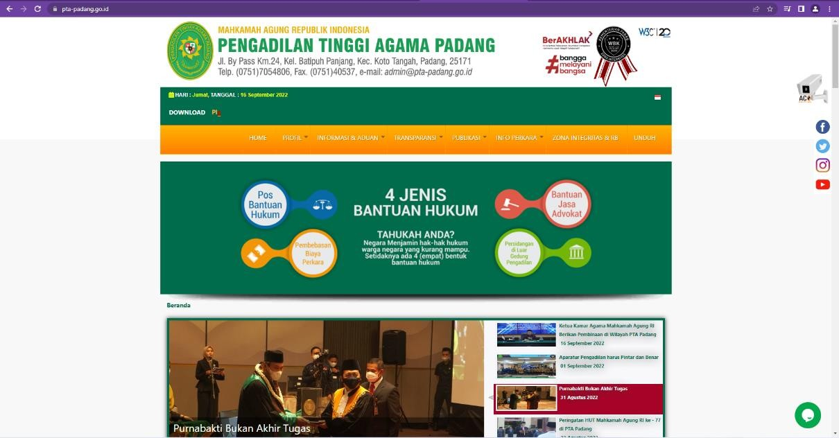
Gambar 3.2 Website PTA
    - Dampak dan para pihak yang terkena dampak tersebut jika isu tidak diselesaikan
Dampak terhadap belum tersedianya fitur aksesibilitas ini akan menimbulkan sulitnya akses bagi penyandang buta warna yang ingin memperoleh informasi dari website satuan kerja saya, baik berupa informasi mengenai berita terbaru maupun yang berkaitan dengan perkara. Yang mana seharusnya di era digitalisasi ini saya sebagai petugas pelayanan informasi di ptsp, memanfaatan teknologi informasi untuk menciptakan akses yang memudahkan bagi seluruh masyarakat tanpa adanya sikap diskriminatif. Dampak selanjutnya, yaitu berupa penilaian kinerja yang berimbas pada hak dan kewajiban kita sebagai seorang ASN.

    - Uraikan hubungan (keterkaitan) antara isu-isu tersebut dengan substansi MP. Manajemen ASN dan Smart ASN
Keterkaitan dalam terwujudnya smart ASN, maka seharusnya mampu untuk meningkatkan kompetensi literasi digital dalam rangka untuk memberikan kemudahan dalam pemberian informasi. Seperti memperhatikan dan menambahkan fitur pada website satuan kerja. Hal ini juga sejalan dengan kewajiban kita sebagai seorang ASN, yang mana hal ini terdapat dalam Pasal 23 Undang-Undang Nomor 5 Tahun 2014 tentang Aparatur Sipil Negara, pada huruf e yaitu melaksanakan tugas kedinasan dengan penuh pengabdian. kejujuran. kesadaran, dan tanggung jawab.

Belum adanya penerapan QR Code pada akses informasi alur pelayanan PTSP Pengadilan Tinggi Agama Padang bagi kelompok rentan dalam bentuk brosur dan audio
    - Kondisi “Masalah = Isu” saat ini
Menurut Keputusan Direktorat Jenderal Badan Peradilan Agama Nomor 1403.b/DJA/SK/OT.01.3/8/2018 bahwa Pelayanan Terpadu Satu Pintu (PTSP) adalah pelayanan administrasi peradilan secara terintegrasi dalam satu kesatuan proses yang dimulai dari tahap permohonan informasi dan pengaduan, pendaftaran perkara, pembayaran dan pengembalian panjar biaya perkara, hingga penyerahan atau pengambilan produk Pengadilan melalui satu pintu. Pada Pengadilan Tinggi Agama Padang memiliki tiga loket pelayanan antara lain permohonan informasi dan pengaduan, pendaftaran perkara banding dan penerimaan produk pengadilan. Permasalahan selanjutnya adalah belum adanya brosur prosedur pelayanan untuk kelompok rentan. Pada PTA Padang hanya terdapat papan informasi tentang alur pelayanan informasi yang dipajang di dinding kantor. Menurut analisis penulis,

perlunya brosur alur pelayanan untuk kelompok rentan yang diletakkan di meja PTSP serta terhubung dengan QR code sehingga bisa diakses melalui digital.
    - Dampak dan para pihak yang terkena dampak tersebut jika isu tidak diselesaikan
Dampak yang dapat ditimbulkan terkait belum optimalnya pelayanan pada PTSP PTA Padang kepada kelompok rentan yaitu tidak terpenuhinya hak-hak kelompok rentan dalam memperoleh pelayanan dan aksesibilitas yang nyaman dan ramah di peradilan agama, hal ini berdasarkan Keputusan Direktur Jenderal Badan Peradilan Agama Mahkamah Agung Republik Indonesia Nomor 206/DJA/SK/I/2021 tentang Standar Pelayanan Bagi Penyandang Disabilitas Di Lingkungan Peradilan Agama.
    - Uraikan hubungan (keterkaitan) antara isu-isu tersebut dengan substansi MP. Manajemen ASN dan Smart ASN
Isu ini dapat kita kaitkan dengan manajemen ASN, manajemen ASN itu sendiri adalah pengelolaan ASN untuk menghasilkan Pegawai ASN yang profesional, memiliki nilai dasar, etika profesi, bebas dari intervensi politik, bersih dari praktik korupsi, kolusi, dan nepotisme. Sebagai seorang ASN, kita harus mengikuti kode etik yang berlaku. Hal ini diatur dalam Pasal 5 ayat (2) Undang-Undang Nomor 5 Tahun 2014 tentang Aparatur Sipil Negara. Dengan adanya penyebab yang telah saya jelaskan tadi, maka tidak dilaksanakannya beberapa nilai kode etik. Yang pertama, yaitu ASN harus melakukan tugasnya dengan jujur, bertanggung jawab, dan berintegristas tinggi. Yang kedua, yaitu melaksanakan tugasnya dengan cermat dan disiplin tinggi. Dan seharusnya

kita dapat menjalankan fungsi sebagai seorang ASN, yaitu memberikan pelayanan publik yang profesional dan berkualitas.
Sedangkan keterkaitan dengan smart ASN, yaitu tentang peningkatan terhadap kompetensi literasi digital. Namun, pada era digitalisasi ini, belum ada diterapkannya pemanfaatan teknologi informasi dalam rangka percepatan dan kemudahan dan percepatan informasi seperti pengiriman notifikasi secara online yang bisa langsung diterima oleh para pihak termasuk pada pihak disabilitas.

Analisis Core Isu

Berdasarkan beberapa isu strategis yang telah teridentifikasi. Langkah selanjutnya akan ditetapkan isu faktual yang akan menjadi isu utama di Pengadilan Tinggi Agama Padang. Dalam menetapkan isu utama dari beberapa isu yang ada, penulis menggunakan metode Urgency, Seriousness, dan Growth (USG). Caranya dengan menentukan tingkat urgensi, keseriusan, dan perkembangan isu yang ditentukan dengan skala nilai 1-5, yang dapat diuraikan sebagai berikut:
  - Urgency, yaitu seberapa mendesak isu tersebut harus dibahas, dianalisis, dan ditindaklanjuti.
  - Seriousness, yaitu seberapa serius isu tersebut perlu dibahas dikaitkan dengan akibat yang timbul dengan penundaan pemecahan masalah yang menimbulkan isu tersebut.
  - Growth, yaitu seberapa besar kemungkinan memburuknya isu tersebut jika tidak ditangani sebagaimana mestinya.

Tabel 3.1 Penetapan Core Issue dengan Analisis USG
No | Isu | Kriteria |  |  | Jumlah  Nilai | Peringkat  Kualitas
 |  | U | S | G
1 | Belum optimalnya penggunaan papan informasi visual yang ramah bagi Disabilitas  Pendengaran | 4 | 4 | 4 | 12 | II
2 | Belum tersedianya fitur aksesibilitas untuk penyandang buta warna pada website satuan  kerja | 3 | 4 | 3 | 10 | III
3 | Belum adanya penerapan QR Code pada akses informasi alur pelayanan PTSP Pengadilan Tinggi Agama Padang bagi kelompok rentan dalam  bentuk brosur dan audio | 5 | 4 | 5 | 14 | I

Tabel 3.2 Deskripsi Kriteria Urgency
Isu | Nilai | Indikator | Deskripsi Indikator
1 | 4 | Mendesak | Isu ini dinilai mendesak, sesuai dengan SK Ditjen Badilag untuk menyediakan informasi pengadilan salah satunya dalam bentuk media visual yang mudah untuk dipahami oleh semua kalangan  masyarakat.
2 | 3 | Cukup Mendesak | Dinilai cukup mendesak, karena informasi melalui website dapat diperoleh kapan, dimana, dan oleh siapa saja, termasuk salah satunya bagi  penderita buta warna.
3 | 5 | Sangat Mendesak | Hal ini dinilai sangat mendesak. Karena media informasi berupa alur pelayanan  sangat dibutuhkan.

Tabel 3.3 Kriteria Nilai Urgency
Nilai | Indikator
5 | Sangat Mendesak
4 | Mendesak
3 | Cukup Mendesak
2 | Kurang Mendesak
1 | Tidak Mendesak

Tabel 3.4 Deskripsi Kriteria Seriousness
Isu | Nilai | Indikator | Deskripsi Indikator
1 | 4 | Serius | Isu ini dianggap serius, karena pelayanan public dan penyampaian informasi pengadilan harus dilakukan dengan non diskriminatif, yang artinya dapat dengan mudah diakses oleh semua lapisan masyarakat, yang mana  termasuk bagi disabilitas pendengaran.
2 | 4 | Serius | Pengadilan saat ini harus sudah menyediaakan pelayanan ramah bagi disabilitas. Fitur aksesibilitas diperlukan untuk mempermudah pemahaman  informasi bagi penyandang buta warna.
3 | 4 | Serius | Isu ini dianggap serius, dikarenakan sudah banyaknya sistem berbasis online, yang bertujuan untuk adanya percepatan informasi bagi para pihak. Hal ini sejalan dengan bentuk pemberian  pelayanan publik yang prima.

Tabel 3.5 Kriteria Nilai Seriousness

Nilai | Indikator
5 | Sangat Serius
4 | Serius
3 | Cukup Serius
2 | Kurang Serius
1 | Tidak Serius

Tabel 3.6 Deskripsi Kriteria Growth
Isu | Nilai | Indikator | Deskripsi Indikator
1 | 4 | Cepat Memburuk | Jika dibiarkan, maka akan timbul bentuk diskriminatif dalam penyampaian informasi, karena tidak ramah bagi disabilitas yang memiliki hambatan pendengaran. Selain itu, kualitas pelayanan dapat dinilai buruk oleh para pihak yang berpengaruh pada kinerja  pengadilan itu sendiri.
2 | 3 | Cukup Cepat Memburuk | Karena dalam rangka keterbukaan dan percepatan informasi, harus bisa diakses oleh siapa saja. Jika dibiarkan, maka akan timbulnya kesulitan dan hambatan dalam  memperoleh informasi.
3 | 5 | Sangat  Cepat Memburuk | Dikarenakan tidak tersampaikannya informasi  terkait alur pelayanan yang dibutuhkan kelompok rentan.

Tabel 3.7 Kriteria Nilai Growth

Nilai | Indikator
5 | Sangat Cepat Memburuk
4 | Cepat Memburuk
3 | Cukup Cepat Memburuk
2 | Kurang Cepat Memburuk
1 | Tidak Cepat Memburuk

Berdasarkan analisis USG di atas, maka yang dipilih menjadi isu utama adalah “Belum optimalnya pelayanan pada Pelayanan Terpadu Satu Pintu (PTSP) Pengadilan Tinggi Agama Padang terkait prosedur pelayanan terhadap kelompok rentan.”, dengan kalimat rumusan isu yaitu “Inovasi Penerapan QR Code Untuk Mempermudah Akses Informasi Alur Pelayanan Pada Pelayanan Terpadu Satu Pintu (PTSP) Pengadilan Tinggi Agama Padang Bagi Kelompok Rentan Dalam Bentuk Brosur dan Audio.”

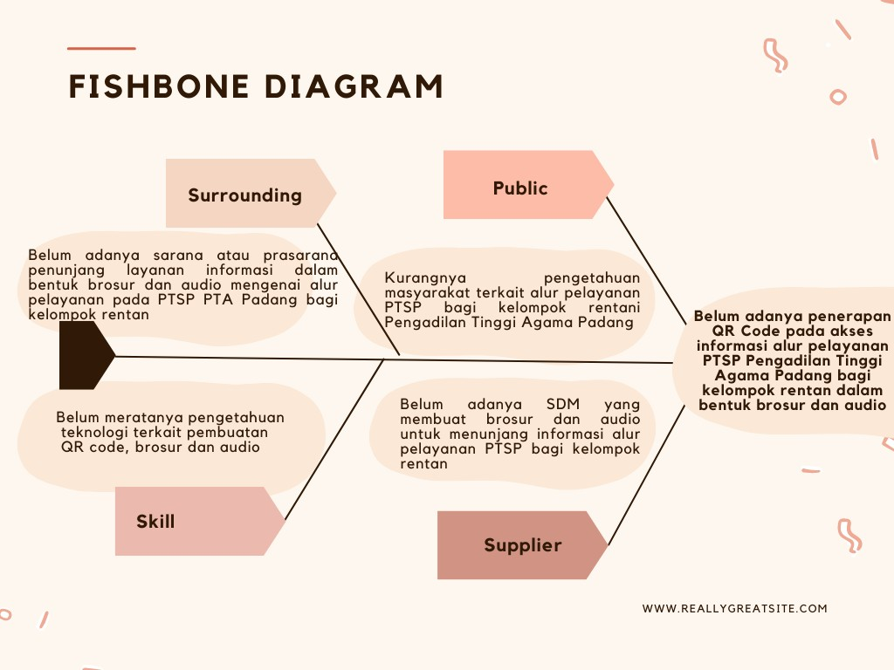

Gambar 3.3 Analisis menggunakan Diagram Fishbone

Berdasarkan analisis fishbone di atas, maka dapat diketahui bahwa akar penyebab dari isu belum optimalnya penggunaan papan informasi visual Pengadilan Tinggi Agama Padang bagi Disabilitas Pendengaran Tahun 2022 adalah sebagai berikut:

  - Belum adanya sarana atau prasarana penunjang layanan informasi dalam bentuk brosur dan audio mengenai alur pelayanan pada Pelayanan Terpadu Satu Pintu (PTSP) Pengadilan Tinggi Agama Padang bagi kelompok rentan dalam bentuk brosur dan audio;
  - Belum meratanya pengetahuan teknologi terkait pembuatan QR code, brosur dan audio
  - Kurangnya pengetahuan masyarakat terkait alur pelayanan PTSP bagi kelompok rentan di Pengadilan Tinggi Agama Padang
  - Belum adanya SDM yang membuat brosur dan audio untuk menunjang informasi alur pelayanan PTSP bagi kelompok rentan.

Gagasan Kreatif Penyelesaian Core Isu

Dengan merujuk pada akar penyebab yang telah dijelaskan pada diagram fishbone di atas, maka gagasan kreatif yang akan dilakukan untuk menyelesaikan Core Issue tersebut di atas adalah “Inovasi Penerapan QR Code Untuk Mempermudah Akses Informasi Alur Pelayanan Bagi Kelompok Rentan Pada Pelayanan Terpadu Satu Pintu (PTSP) Pengadilan Tinggi Agama Padang.”
Gagasan kreatif tersebut memiliki keterkaitan dengan Manajemen ASN. Karena sebagai seorang Aparatur Sipil Negara memiliki peran penting berupa penyelenggaraan pelayanan kepada masyarakat secara adil, merata, dan berorientasi pada kepentingan publik. Masyarakat dalam hal ini termasuk salah satunya yaitu masyarakat kelompok rentan, sehingga kesetaraan hak dan akses bagi penyandang disabilitas dapat diwujudkan. Selain itu, ASN dalam menjalankan profesinya harus berlandaskan pada kode etik dan kode perilaku, yang mana hal ini bertujuan untuk menjaga martabat dan

kehormatan seorang ASN. Salah satu kode etik yang harus dipegang teguh oleh seorang ASN, yaitu melayani dengan sikap hormat, sopan, dan tanpa tekanan sehingga terciptanya pelayanan yang non diskriminatif.
Keterkaitan dengan smart ASN, dapat dilihat dari adanya pemanfaatan teknologi dalam penyampaian informasi sehingga informasi mudah untuk diakses dan dipahami oleh semua lapisan masyarakat, khususnya kelompok rentan.
Untuk mewujudkan gagasan kreatif tersebut, kegiatan-kegiatan yang akan dilakukan selama masa habituasi adalah sebagai berikut:
- Merencanakan penyusunan SOP
- Melakukan pengorganisasian dalam penyusunan SOP
- Mengimplementasikan pembuatan SOP serta brosur dan audio
- Melakukan uji coba terbatas
- Melakukan evaluasi dan finalisasi hasil implementasi.

BAB IV
CAPAIAN PELAKSANAAN AKTUALISASI

Matriks Jadwal Kegiatan Aktualisasi

Tabel 4.1 Matriks Jadwal Pelaksanaan Aktualisasi
N  o | Kegiatan | OKTOBER |  |  |  |  |  |  |  |  |  |  |  |  |  |  |  |  |  |  |  |  |  |  |  |  | NOVEMBER
 |  | 7 | 8 | 9 | 10 | 11 | 12 | 13 | 14 | 15 | 16 | 17 | 18 | 19 | 20 | 21 | 22 | 23 | 24 | 25 | 26 | 27 | 28 | 29 | 30 | 31 | 1 | 2 | 3 | 4 | 5 | 6 | 7 | 8 | 9 | 10
1. | Kegiatan Ke-1 Merencanakan penyusunan SOP  (07 Oktober s/d 14 Oktober  2022)
2. | Kegiatan Ke-2 Melakukan pengorganisasian dalam penyusunan SOP  (17 Oktober s/ 25 Oktober  2022)
3. | Kegiatan Ke-3 Mengimplementasikan pembuatan SOP serta mendigitalisasikan ke dalam QR code yang berisi brosur dan audio  (26 Oktober s/d 7 Nov 2022)
4. | Kegiatan Ke-4 Melakukan uji coba terbatas (8 Nov s/d 10  Nov 2022)
5. | Kegiatan Ke-5 Melakukan evaluasi dan finalisasi hasil implementasi  (8 Nov s/d 10 November 2022)

Matriks Pelaksanaan Aktualisasi

Unit Kerja | : | Pengelola Perkara Pengadilan Tinggi Agama Padang
Identifikasi Isu | : | - Belum optimalnya penggunaan papan informasi visual yang ramah bagi Disabilitas Pendengaran  - Belum tersedianya fitur aksesibilitas untuk penyandang buta warna pada website satuan kerja  - Belum adanya penerapan QR Code pada akses informasi alur pelayanan PTSP Pengadilan Tinggi Agama Padang bagi kelompok rentan dalam bentuk brosur dan audio
Isu yang Diangkat | : | Belum adanya penerapan QR Code pada akses informasi alur pelayanan PTSP Pengadilan Tinggi Agama Padang  bagi kelompok rentan
Gagasan Pemecahan Isu | : | Inovasi Penerapan QR Code Untuk Mempermudah Akses Informasi Alur Pelayanan Informasi Bagi Kelompok Rentan Pada Pelayanan Terpadu Satu Pintu (PTSP) Pengadilan Tinggi Agama Padang.  Gagasan tersebut terkait dengan MP. Manajemen ASN dan Smart ASN.

Tabel 4.2 Matriks Pelaksanaan Aktualisasi
No. | Kegiatan | Tahapan Kegiatan | Output/Hasil | Keterkaitan Substansi Mata Pelatihan | Kontribusi Terhadap  Tusi/Tujuan Organisasi | Penguatan Nilai Organisasi
1. | Merencanakan penyusunan SOP | - Menyiapkan draft rencana penyusunan SOP  - Berkonsultasi sekaligus  meminta arahan dgn | - Jadwal  pertemuan dengan mentor  - Notulen  - Pendapat | Saya menghadap mentor dengan sopan dan meminta izin sebelum melakukan  kegiatan merupakan | Dengan pelaksanaan kegiatan konsultasi tentang kegiatan ini, maka kegiatan ini  akan teridentifikasi | Dilakukannya konsultasi dengan mentor terkait isu yang akan diangkat,  merupakan sebuah

 |  | mentor atau pimpinan  3. Memfinalisasi rencana penyusunan SOP | mentor mengenai kegiatan yang akan dilaksanakan  4. Persetujuan dari mentor | bentuk sikap  menghargai orang lain, hal ini sesuai dengan mata pelatihan Berorientasi Pelayanan dan mata pelatihan Harmonis. Saya juga menyampaikan ide dan gagasan dengan cermat, detail dan bertanggungjawab sesuai dengan mata pelatihan Akuntabel. Saya berdedikasi tinggi dalam melaksanakan aktualisasi sesuai (Loyal). Meminta izin kepada mentor sesuai dengan mata pleatihan Adaptif.  Saya akan berkonsultasi dan bekerja sama dengan atasan untuk menghasilkan nilai tambah bagi pelayanan yang diberikan pada satuan kerja saya, tahap ini sesuai dengan mata pelatihan Kolaboratif.  Saya akan membaca dan memahami standar pelayanan pada peradilan agama agar bisa memberikan  Pelayanan dengan kualitas yang baik, sebagai wujud aktualisasi dari mata pelatihan Berorientasi Pelayanan.  Selanjutnya, saya akan menyampaikan sebuah ide dan gagasan dalam upaya peningkatan kompetensi diri sesuai dengan tusi saya, yang mana hal ini sejalan dengan mata pelatihan  Kompeten. | dengan baik sehingga akan mendukung salah satu Misi PTA Padang, yaitu memberikan pelayanan hukum yang berkeadilan kepada pencari keadilan. | langkah awal dalam untuk mencari pemecahan masalah. Dengan demikian, maka adanya penerapan terhadap nilai organisasi Mahmakah Agung, yaitu integritas dan akuntabilitas.

2. | Melakukan pengorganisasian dalam penyusunan SOP | - Mengumpulkan bahan (regulasi, pedoman dan sebagainya) terkait penyusunan SOP  - Membentuk tim dalam penyusunan SOP serta bekerja sama dengan  bagian IT dan | Daftar Referensi SK Tim | Saya memahami kebutuhan masyarakat (Berorientasi Pelayanan). Bertanggungjawab terhadap referensi yang dikumpulkan (Akuntabel). Mampu memilih informasi yang tepat sebagai referensi (Kompeten). Memberikan dedikasi tinggi dalam melaksanakan aktualisasi (Loyal). Saya berkoordinasi dengan pihak IT untuk mengorganisasikan penyusunan SOP hal ini sejalan dengan mata pelatihan kolaboratif.  Dalam proses kegiatan  koordinasi ini, saya | Dengan adanya pengorganisasian dalam penyusunan SOP ini seperti pengumpulan bahan dan kerja sama dengan pihak lain,  maka mendukung | Kerja sama bertujuan untuk kelancaran  kegiatan sehingga menghasilkan produk yang berkualitas. Kegiatan ini  merupakan bentuk  penerapan dari nilai

 |  | Kepegawaian dengan adanya pengawasan dan arahan dari mentor |  | menghargai pendapat dan masukan dari pihak IT dalam proses pembuatan SOP sesuai dengan mata pelatihan harmonis. Meminta izin kepada tim IT untuk membuat SK Tim Pendukung Aktualisasi (Adaptif). | salah satu misi PTA Padang yaitu meningkatkan kredibilitas dan transparansi Pengadilan Tinggi  Agama Padang | integritas dan akuntabilitas.
3. | Mengimplementasikan pembuatan SOP serta mendigitalisasikan ke dalam QR code yang berisi brosur dan audio | - Membuat SOP sesuai regulasi dan pedoman yang ada  - Membuat brosur berdasarkan SOP  - Membuat audio dengan bahasa Indonesia dan bahasa daerah  - Membuat QR code beserta link dan menginput brosur dan audio SOP | SOP  Brosur dan audio QR code | Untuk implementasi pembuatan SOP ini, saya akan  mengumpulkan data informasi dengan jujur dan bertanggung jawab sesuai dengan ketentuan yang berlaku sebagai wujud dari mata pelatihan akuntabel. Saya membuat desain brosur, kartu prioritas dan kartu barcode dengan menggunakan aplikasi Canva (Kompeten). Saya mendedikasikan waktu, pemikiran dan tenaga dalam pembuatan brosur, kartu prioritas dan penerapan barcode (Loyal). | Implementasi kegiatan ini dapat meningkatkan pelayanan yang non diskriminatif khususnya bagi kelompok rentan. Hal ini akan mendukung pencapaian Misi PTA yang kedua, yakni memberikan pelayanan hukum berkeadilan kepada pencari keadilan. | Implementasi kegiatan ini merupakan penerapan dari nilai integritas, nilai  keterbukaan, nilai ketidak berpihakan, dan nilai perlakuan yang sama di depan hukum.

Dengan adanya pengumpulan data tadi, maka saya akan dapat memahami dan memberikan informasi yang dibutuhkan oleh kelompok rentan dalam bentuk brosur dan audio sebagai wujud dari mata pelatihan berorientasi pelayanan.
Dengan adanya koordinasi saya dengan pihak IT dalam pembuatan SOP serta brosur dan audio ini, maka hal ini sejalan dengan mata pelatihan kolaboratif.
Setelah itu, dalam
proses pembuatan

brosur dan audio maupun setelah pembuatan dilakukan, saya akan menghargai pendapat dan masukan terkait hasil yang telah diimplementasikan sebagai wujud dari mata pelatihan harmonis.
Setelah pembuatan brosur dan audio selesai, maka akan ada pemanfaatan IT berupa digitalisasi melalui QR code, tahapan ini sesuai dengan mata pelatihan
adaptif.
4. | Melakukan uji coba terbatas | 1. Melakukan simulasi secara langsung dengan meletakkan brosur dan QR code di  area PTSP | - Dokumentasi kegiatan  - Notulen | Uji coba akan saya lakukan dikantor dengan mengundang stakeholder di PTA  Padang serta kelompok | Dilakukannya kegiatan uji coba ini akan memperoleh masukan langsung  dari pihak organisasi | Kegiatan uji coba ini merupakan penerapan dari nilai intergritas dan nilai keterbukaan.

 |  | - Meminta masukan kepada stakeholder terkait terhadap kegiatan yang telah dilakukan seperti melalui testimoni dan sebagainya  - Mengumpulkan seluruh masukan atau saran |  | rentan dan menghargai masukan yang diberikan terhadap video yang telah ditampilkan, sesuai dengan mata pelatihan harmonis.  Selama proses uji coba di kantor berlangsung, maka saya akan menjaga nama baik sebagai seorang ASN, pimpinan, dan instansi dengan menjaga sikap dan perilaku, yang mana hal ini sejalan dengan mata pelatihan loyal.  Selain itu, saya akan memberikan pelayanan terbaik dan non diskriminatif saat uji coba dilakukan sebagai  wujud dari mata | terkait, sehingga akan mendukung salah satu Misi PTA nomor 4, yaitu meningkatkan kredibilitas dan transparansi Pengadilan Tinggi Agama Padang.

 |  |  |  | pelatihan berorientasi pelayanan. Mampu mendigitalisasikan ke dalam bentuk barcode (Kompeten). Saya bertanggungjawab terhadap yang saya sampaikan di sosialisasi dengan menjawab semua pertanyaan yang diajukan dan menjelaskan secara detail (Akuntabel). Meminta saran dan masukan dengan seluruh peserta sosialisasi (Adaptif). Bekerjasama dengan tim IT dalam persiapan pelaksanaan so.sialsasi (Kolaboratif)
5. | Melakukan evaluasi dan finalisasi hasil implementasi | - Menelaah seluruh masukan dan arahan  - Mereview dan menyempurnakan SOP berdasarkan arahan yang diberikan  - Meminta persetujuan dari pimpinan untuk penetapan SOP  - Publikasi SOP berupa brosur dan audio melalui QR code yang diupload ke website resmi PTA Padang, brosur dan QR code diletakkan di area PTSP | - Notulen  - Dokumentasi kegiatan | Setelah pembuatan QR code dan uji coba sudah dilakukan, maka diperlukannya evaluasi untuk terwujudnya pelayanan yang prima, tahap ini sesuai dengan mata pelatihan berorientasi pelayanan.  Saat proses evaluasi berlangsung, maka saya akan bertanggung jawab atas hasil implementasi yang telah saya lakukan, hal ini sesuai dengan mata pelatihan akuntabel.  Saya akan bekerja  sama dengan tujuan | Dengan adanya  kegiatan evaluasi, maka akan  mendapatkan kualitas yang lebih baik. Sehingga hal ini mendukung pencapaian Misi dari Pengadilan Tinggi Agama Padang yang keempat, yaitu meningkatkan kredibilitas dan transparansi Pengadilan Tinggi Agama Padang. | Dilakukannya kegiatan evaluasi diperlukan dengan tujuan untuk peningkatan kualitas dari hasil  implementasi. Hal ini adalah penerapan dari nilai integritas, nilai akuntabilitas, nilai responsibilitas, dan nilai keterbukaan.

untuk hasil yang lebih baik dengan menerima masukan dan saran dari hasil evaluasi ini sebagai wujud dari mata pelatihan kolaboratif.
Setelah itu saya akan melakukan perubahan dan menyesuaikan diri terhadap saran yang telah diberikan pada pelaksanaan evaluasi, sesuai dengan mata pelatihan adaptif.
Dan untuk membangun lingkungan kerja yang kondusif, maka saya akan menghargai pendapat orang lain pada saat kegiatan evaluasi sedang
berlangsung, sesuai

dengan mata pelatihan harmonis. Saya menggunakan kompetensi yang dimiliki dalam menyempurnakan project aktualisasi sesuai dengan arahan dan masukan dari peserta sosialisai sesuai dengan mata pelatihan Kompeten. Selanjutnya saya mendedikasikan waktu, tenaga dan pemikiran dalam memfinalisasikan invoasi yang saya buat sesuai dengan mata pelatihan Loyal.

Matriks Rekapitulasi Rencana Habituasi NND PNS (BerAKHLAK)
Tabel 4.3 Matriks Rekapitulasi Realisasi Aktualisasi
No | Mata Pelatihan | Kegiatan |  |  |  |  |  |  |  |  |  | Jumlah Aktualisasi per MP
 |  | gfff  Ke-1 |  | Ke-2 |  | Ke-3 |  | Ke-4 |  | Ke-5
 |  | Rencana | Realisasi | Rencana | Realisasi | Rencana | Realisasi | Rencana | Realisasi | Rencana | Realisasi | Rencana | Realisasi
1. | Berorientasi Pelayanan | 2 | 2 | 0 | 1 | 1 | 1 | 1 | 1 | 1 | 1 | 5 | 6
2. | Akuntabel | 0 | 1 | 0 | 1 | 1 | 1 | 0 | 1 | 1 | 1 | 2 | 5
3. | Kompeten | 1 | 1 | 0 | 1 | 1 | 1 | 0 | 1 | 0 | 1 | 2 | 5
4. | Harmonis | 1 | 1 | 1 | 1 | 1 | 1 | 1 | 1 | 1 | 1 | 5 | 5
5. | Loyal | 0 | 1 | 0 | 1 | 0 | 1 | 1 | 1 | 0 | 1 | 1 | 5
6. | Adaptif | 0 | 1 | 0 | 1 | 1 | 1 | 0 | 1 | 1 | 1 | 2 | 5
7. | Kolaboratif | 1 | 1 | 1 | 1 | 1 | 1 | 0 | 1 | 1 | 1 | 4 | 5
Jumlah MP yang Diaktualisasikan per Kegiatan |  | 5 | 8 | 2 | 7 | 6 | 7 | 3 | 7 | 5 | 7 | 21 | 36

CAPAIAN PENYELESAIAN CORE ISU

KONDISI CORE ISU
SEBELUM AKTUALISASI | SESUDAH AKTUALISASI
Belum adanya SOP di Pengadilan Tinggi Agama Padang yang mengatur tentang Alur Pelayanan Informasi Bagi Kelompok Rentan, yang ada hanya standar pelayanan secara umum di Pengadilan Tinggi Agama Padang.  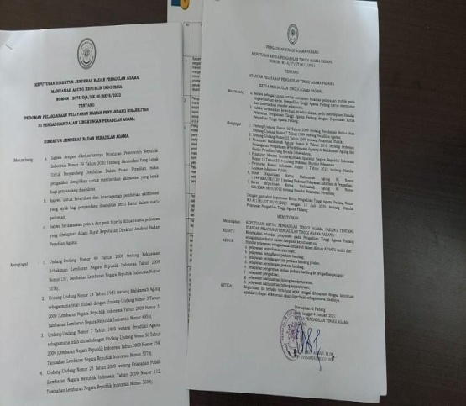  Gambar 4.1 SK Ketua PTA Padang Tentang Standar Pelayanan PTA Padang | Penulis bekerjasama dengan tim Kepegawaian beserta seluruh stakeholder terkait di PTA Padang dalam merencanakan dan menyusun SOP serta disahkan oleh Ketua Pengadilan Tinggi Agama Padang  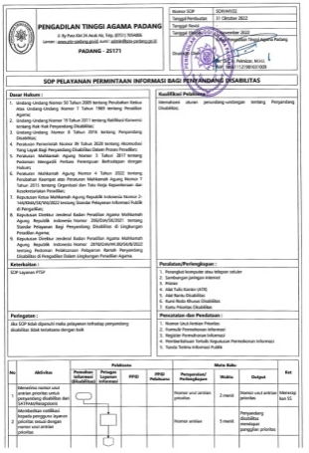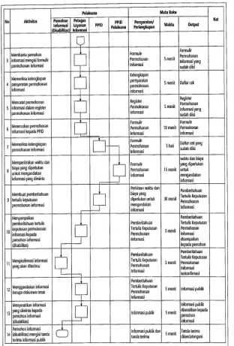  Gambar 4.2 SOP/AP/22 PTA PADANG Tentang Pelayanan Informasi bagi Penyandang Disabilitas
Pada resepsionis Pengadilan Tinggi Agama Padang hanya terdapat kartu pengunjung untuk tamu umum, sehingga pelayanan untuk kelompok rentan masih kurang efisien dikarenakan masih dilakukan sistem antrean.  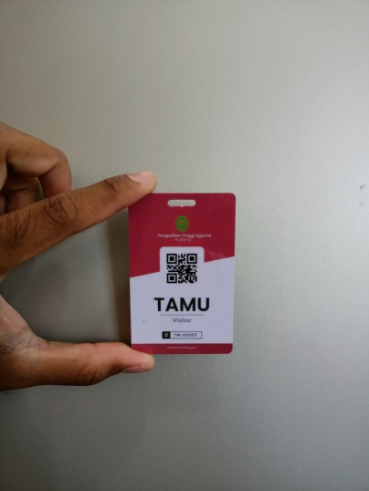  Gambar 4.3 Kartu Tamu Umum | Penulis membuat inovasi sebuah kartu prioritas untuk kelompok rentan, sehingga tidak perlu lagi mengantre dan terciptanya pelayanan yang cepat, tepat dan efisien. Kartu juga dibuat dengan desain yang menarik dan memuat informasi terkait siapa saja yang termasuk ke dalam pengguna layanan prioritas.  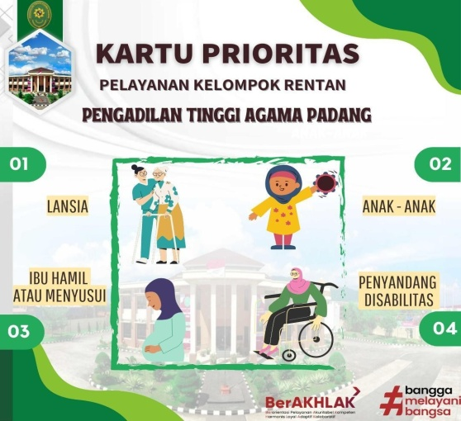  Gambar 4.4 Kartu Tamu Prioritas
Pada Pengadilan Tinggi Agama Padang hanya terdapat papan informasi terkait alur pelayanan informasi untuk umum, sehingga keterbukaan dan publikasi masih kurang luas dan belum bisa menjangkau seluruh lapisan masyarakat, khususnya kelompok rentan.  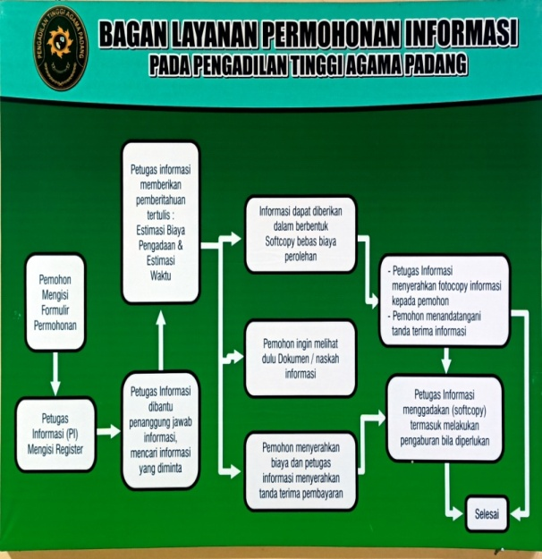  Gambar 4.5 Bagan Layanan Permohonan Informasi PTA Padang | Dalam hal ini Penulis membuat brosur terkait alur pelayanan informasi bagi kelompok rentan yang telah sesuai dengan regulasi terbaru yaitu SK Dirjen BadilagNomor2078/DjA/HK.00/SK/8/2022 Brosur juga dicetak dan diletakkan di meja PTSP serta bisa diakses secara digital melalui website PTA Padang serta terdapat fitur audio bahasa Indonesia dan bahasa Minang, sehingga hal ini sangat bermanfaat bagi kelompok rentan dalam memperoleh informasi terkait alur pelayanan informasi di PTA Padang.  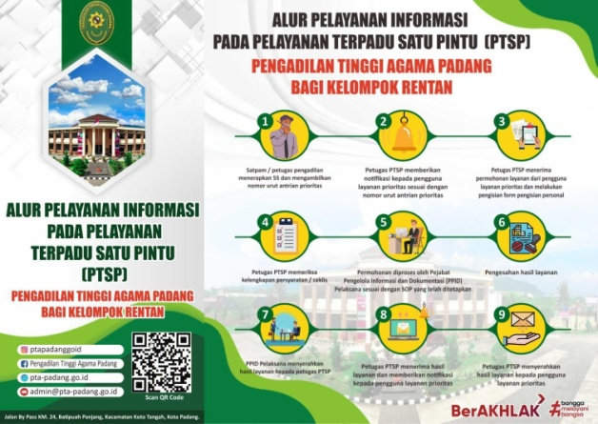  Gambar 4.6 Brosur Alur Layanan Informasi Bagi Kelompok Rentan di PTA Padang
Belum adanya pemanfaatan teknologi digital dalam bentuk QR Code yang berisikan alur pelayanan informasi bagi kelompok rentan. | Penulis mendigitalisasikan brosur agar bisa diakses dengan mudah dan tersebar luas, khusunya untuk kelompok rentan. Setelah barcode discan, maka akan muncul brosur beserta audionya.  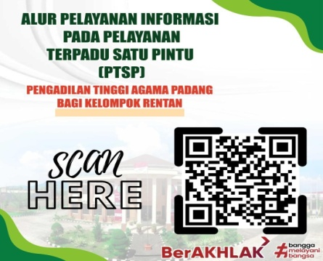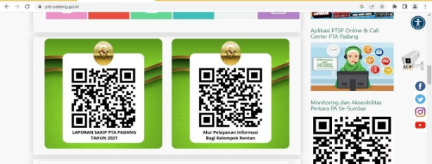  Gambar 4.7 QR Code Brosur dan Audio

MANFAAT TERSELESAIKANNYA ISU

- Individu Peserta
Peserta dapat menerapkan nilai-nilai dasar ASN yakni nilai-nilai ber-AKHLAK yang dapat meningkatkan pemahaman dan kompetensi peserta sebagai pelayan publik atau CPNS dalam memberikan pelayanan yang optimal kepada masyarakat pencari keadilan khususnya kelompok rentan pada Pengadilan Tinggi Agama Padang
- Instansi
Dapat meningkatkan kualitas pelayanan pada Pengadilan Tinggi Agama Padang dalam pemberian informasi mengenai alur pelayanan permohonan informasi bagi masyarakat yang membutuhkan khususnya bagi kelompok rentan. Menjangkau seluruh lapisan masyarakat melalui keterbukaan informasi di berbagai media.
- Stakeholders
Tersedianya layanan informasi alur pelayanan informasi yang mudah diakses sehingga proses penyampaian dan penerimaan informasi menjadi lebih cepat, efektif dan menjangkau seluruh lapisan masyarakat.

RENCANA TINDAK LANJUT HASIL AKTUALISASI

Tabel 4.4 Rencana Tindak Lanjut Hasil Aktualisasi
No. | Kegiatan | Output | Durasi dan Waktu | Pihak yang Terlibat | Sumber Biaya | Ket.
1. | Menambahkan audio berbahasa Inggris | Audio | Durasi audio : 1 menit  Waktu : 28 November 2022 | Peserta dan satu orang pegawai Pranata Komputer PTA Padang
2. | Melakukan publikasi lebih lanjut ke lembaga sosial yang terkait dengan kelompok rentan seperti puskesmas, posyandu, panti asuha, panti jompo dan sejenisnya | Laporan | Waktu: 23 November 2022 – 25 November 2022 | Peserta  Pihak lembaga sosial terkait

BAB V
KESIMPULAN DAN SARAN

Kesimpulan

Aktualisasi/Habituasi Mata Pelatihan
- Kegiatan Ke-1: Merencanakan penyusunan SOP. Peserta telah menerapkan mata pelatihan BerAKHLAK, yaitu: Berorientasi Pelayanan, Akuntabel, Kompeten, Harmonis, Loyal, Adaptif dan Kolaboratif.
- Kegiatan Ke-2: Melakukan pengorganisasian dalam penyusunan SOP. Peserta telah menerapkan mata pelatihan BerAKHLAK, yaitu Berorientasi Pelayanan, Akuntabel, Kompeten, Harmonis, Loyal, Adaptif dan Kolaboratif.
- Kegiatan Ke-3: Mengimplementasikan pembuatan SOP serta brosur dan audio. Peserta telah menerapkan mata pelatihan BerAKHLAK, yaitu Berorientasi Pelayanan, Akuntabel, Kompeten, Harmonis, Loyal, Adaptif dan Kolaboratif.
- Kegiatan Ke-4: Melakukan uji coba terbatas. Peserta telah menerapkan mata pelatihan BerAKHLAK, yaitu Berorientasi Pelayanan, Akuntabel, Kompeten, Harmonis, Loyal, Adaptif dan Kolaboratif.
- Kegiatan Ke-5: Melakukan evaluasi dan finalisasi hasil implementasi. Peserta telah menerapkan mata pelatihan BerAKHLAK, yaitu Berorientasi Pelayanan, Akuntabel, Kompeten, Harmonis, Loyal, Adaptif dan Kolaboratif.

Gagasan Kreatif Penyelesaian Core Isu

Gagasan kreatif yang telah dilakukan untuk penyelesaian Core Issue tersebut adalah “Inovasi Penerapan QR Code Untuk Mempermudah Akses Informasi Alur Pelayanan Bagi Kelompok Rentan Pada Pelayanan Terpadu Satu Pintu (PTSP) Pengadilan Tinggi Agama Padang.”

Gagasan kreatif tersebut memiliki keterkaitan dengan Manajemen ASN. Karena sebagai seorang Aparatur Sipil Negara memiliki peran penting berupa penyelenggaraan pelayanan kepada masyarakat secara adil, merata, dan berorientasi pada kepentingan publik. Masyarakat dalam hal ini termasuk salah satunya yaitu masyarakat kelompok rentan, sehingga kesetaraan hak dan akses bagi penyandang disabilitas dapat diwujudkan. Selain itu, ASN dalam menjalankan profesinya harus berlandaskan pada kode etik dan kode perilaku, yang mana hal ini bertujuan untuk menjaga martabat dan kehormatan seorang ASN. Salah satu kode etik yang harus dipegang teguh oleh seorang ASN, yaitu melayani dengan sikap hormat, sopan, dan tanpa tekanan sehingga terciptanya pelayanan yang non diskriminatif.
Keterkaitan dengan smart ASN, dapat dilihat dari adanya pemanfaatan teknologi dalam bentuk QR code dalam penyampaian informasi sehingga informasi mudah untuk diakses dan dipahami oleh semua lapisan masyarakat, khususnya kelompok rentan.

Capaian Hasil Penyelesaian Core Isu
Dengan adanya konten informatif yang ditampilkan pada website Pengadilan Tinggi Agama Padang berupa brosur, audio dalam bahasa Indonesia dan bahasa Minang dan kartu prioritas mengenai alur pelayanan permohonan informasi bagi kelompok rentan, maka inovasi ini telah mewujudkan pelayanan informasi yang mudah untuk diakses dan dipahami oleh masyarakat serta memberikan pelayanan yang prima kepada masyarakat khususnya dengan terpenuhinya hak-hak kelompok rentan.

Rekomendasi
- Untuk Penyelenggara Pelatihan
Setelah penulis melakukan masa habituasi dan melaksanakan kegiatan aktualisasi ini, rekomendasi untuk penyelenggara pelatihan yaitu berupa perhatian lebih terhadap jadwal kegiatan belajar sehingga dapat dilakukan dengan efektif.

- Untuk Instansi Asal Peserta
Pengadilan Tinggi Agama Padang diharapkan untuk menyediakan informasi yang memanfaatkan teknologi informasi, seperti pembuatan video informatif yang bisa di tampilkan pada papan informasi maupun media sosial seperti website, instagram, youtube dan sejenisnya yang telah tersedia. Sehingga konten dalam media informasi tersebut bervariasi dan lebih menarik.

REFERENSI

Lembaga Administrasi Negara. 2021. Adaptif: Modul Pelatihan Dasar Calon Pegawai Negeri Sipil. Jakarta: LAN-RI.
Lembaga Administrasi Negara. 2021. Akuntabilitas: Modul Pelatihan Dasar Calon Pegawai Negeri Sipil. Jakarta: LAN-RI.
Lembaga Administrasi Negara. 2021. Analisis Isu Kontemporer: Modul Pelatihan Dasar Calon Pegawai Negeri Sipil. Jakarta: LAN-RI.
Lembaga Administrasi Negara. 2021. Berorientasi Pelayanan: Modul Pelatihan Dasar Calon Pegawai Negeri Sipil. Jakarta: LAN-RI.
Lembaga Administrasi Negara. 2021. Harmonis: Modul Pelatihan Dasar Calon Pegawai Negeri Sipil. Jakarta: LAN-RI.
Lembaga Administrasi Negara. 2021. Kolaboratif: Modul Pelatihan Dasar Calon Pegawai Negeri Sipil. Jakarta: LAN-RI.
Lembaga Administrasi Negara. 2021. Kompeten: Modul Pelatihan Dasar Calon Pegawai Negeri Sipil. Jakarta: LAN-RI.
Lembaga Administrasi Negara. 2021. Loyal: Modul Pelatihan Dasar Calon Pegawai Negeri Sipil. Jakarta: LAN-RI.
Lembaga Administrasi Negara. 2021. Manajemen ASN: Modul Pelatihan Dasar Calon Pegawai Negeri Sipil. Jakarta: LAN-RI.
Lembaga Administrasi Negara. 2021. Smart ASN: Modul Pelatihan Dasar Calon Pegawai Negeri Sipil. Jakarta: LAN-RI.
Undang-Undang Nomor 5 Tahun 2014 tentang Aparatur Sipil Negara.

Peraturan Pemerintah Nomor 39 Tahun 2020 tentang Akomodasi yang Layak untuk Penyandang Disabilitas dalam Proses Peradilan.

Peraturan Menteri Pendayagunaan Aparatur Negara dan Reformasi Birokrasi Nomor 41 Tahun 2018 tentang Nomenklatur Jabatan Pelaksana bagi Pegawai Negeri Sipil di Lingkungan Instansi Pemerintah
Peraturan Mahkamah Agung RI Nomor 1 Tahun 2021 tentang Perubahan atas Peraturan Mahkamah Agung Nomor 2 Tahun 2017 tentang Pengadaan Hakim.
Surat Keputusan Direktur Jenderal Badan Peradilan Agama Nomor 2078/DjA/HK.00/SK/8/2022 tentang Pedoman Pelaksanaan Pelayanan Ramah Penyandang Disabilitas di Pengadilan dalam Lingkungan Peradilan Agama.

LAMPIRAN

